Første publisering:
Tjente grovt på tre måneder - eller kanskje ikke?
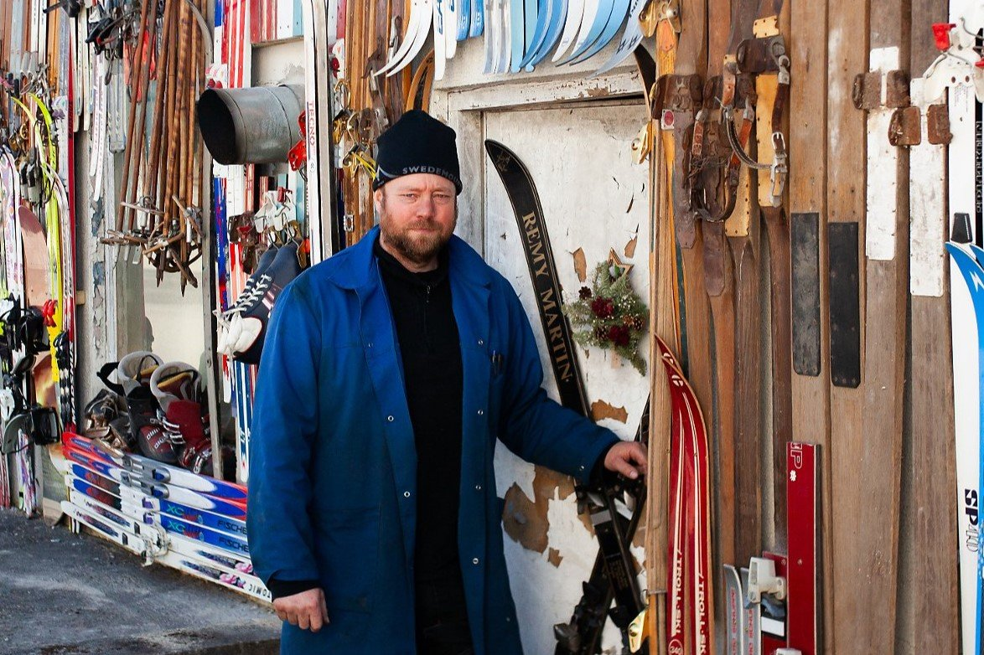
Humor: Anders Haaby er en allsidig kar. Nå har han vært innom kjøp og salg av tomter også. Skihuset i Dørjasvingen er ikke til salgs.

05.10.24 04:00
Eli Uttakleiv
- Det var en skjult perle med et stort potensiale. Da prisen ble riktig så slo vi til, forteller Anders Haaby
For abonnenter
- Nå gjelder det å utnytte reklameverdien. Gudim i Rakkestad er litt som å bo på Holmekollen i Oslo, bare bedre. Her skinner sola hver dag og fuglene nyter det late liv. Vi snakker indrefileten av indrefileten når det gjelder å finne seg sted å bo, det er nesten på høyde med å bo i Osbygda, skrev Anders Haaby i en kommentar på RAs facebooksider i juli.
Rakkestad Avis hadde nylig publisert en oversikt over de siste eiendomsoverdragelsene i bygda. Her kunne rakstingene lese at Anders Haaby og Stine Haaby hadde gitt 740.000 for en 636,8 kvadratmeter stor tomt på Gudimfeltet.
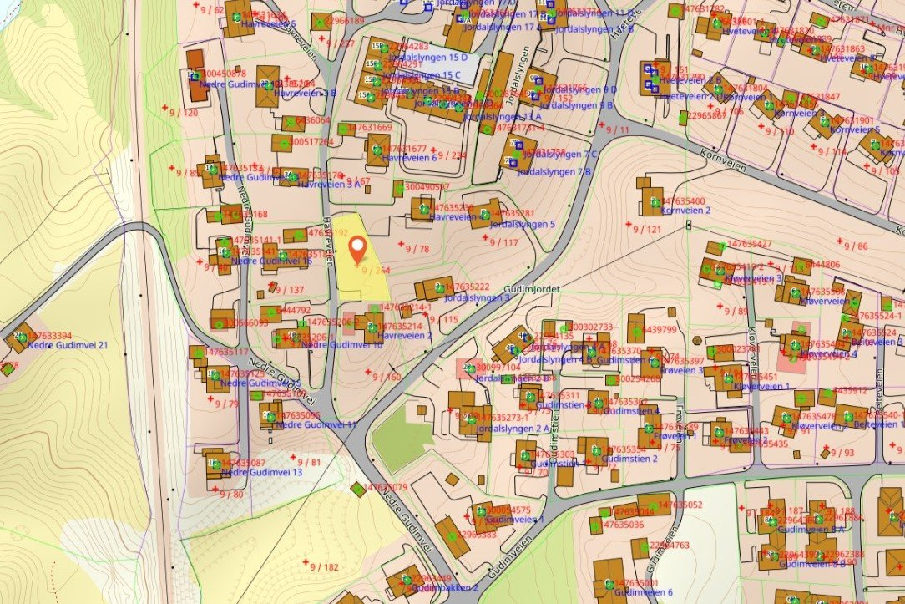
Solgt: Gnr 9, bnr 264 ble solgt for kr 1.650.000.
Bælmye peeng
På sitt humørfylte vis forklarte Haaby at han og fruen slett ikke hadde til hensikt å bygge på eiendommen selv. Den gleden unnet de andre å få.
- Vi har kun kjøpt den for å selge den og tjene grovt med penger, så sitter du med huskatalogen på frokostbordet og planlegger husbygging og i tillegg har bælmye peeng, vil det være mulig og sikre seg lykke i livet når denne tomten kommer for salg utover høsten.
Nå, bare tre måneder senere, er tomten solgt for kroner 1.650.000.
Det er 910.000 kroner mer enn Haaby ga for eiendommen.
- Det er bælmye peeng eller?
- Tja. Tomten hadde vært til salgs i over et år. Det var en skjult perle med et stort potensiale. Da prisen ble riktig så slo vi til, forteller Haaby til Rakkestad Avis. Fortjenesten var nok ikke så stor som det umiddelbart kan se ut til.
Trim, kaffe og kommunekassa
Sannheten er at tomten ikke var byggeklar da Haaby kjøpte den. Sommeren har gått med til å klargjøre eiendommen med blant annet vann, avløp og elektrisitet. Det er både kostbart og arbeidskrevende.
- Det var fin trim og noen hyggelige dager med både kake og kaffe sammen med naboene, smiler Haaby.
Er det en ting han liker, så er det et godt gammeldags kaffeslabberas.
- At det i tillegg ble en del skatt av salget som styrker kommunekassa er jo også kjempe stas. Jeg håper de blir brukt til noe vettig! sier Haaby.
Ivrig legger han til at det er mange andre fine prosjekter til salgs i bygda....om noen skulle få lyst å prøve seg i bransjen.
- Det er nok til alle. Det gjelder å se mulighetene!

